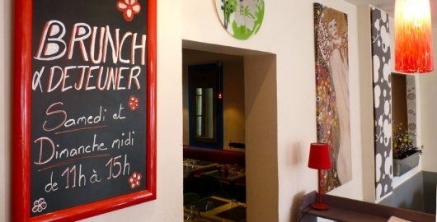 | Le Pré en Bulles  34, rue Etienne d'Orves 93310 Le Pré-Saint-Gervais  Traditionnel - Cuisine française  Carte Bleue, Carte Visa, Carte Mastercard, Chèque
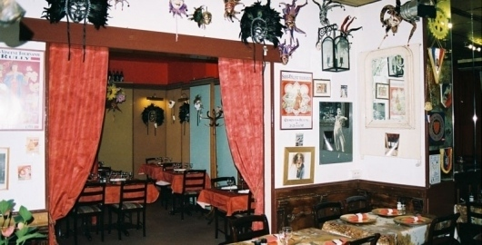 | La Pantomime  26, rue Hoche 93500 Pantin  Traditionnel - Cuisine français  Carte Bleue, Carte Visa, Carte Mastercard
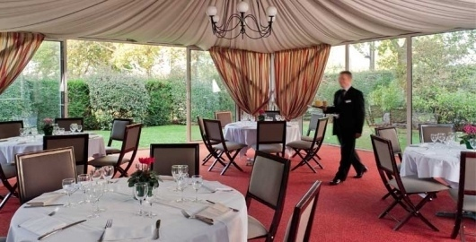 | Le Café Kiosque  22, avenue Jean Lolive 93500 Pantin  Traditionnel - Cuisine français  Carte Bleue, Carte Visa, Carte Mastercard, Carte American Express, Chèque
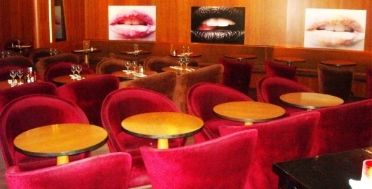 | Café de la Musique  213 Avenue Jean Jaurès, 75019 Paris, France  Carte Visa, Carte Mastercard, Carte American Express
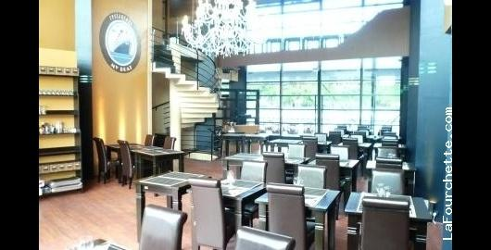 | My Boat  211, Avenue Jean Jaures 75019 Paris  Tendance - Cuisine française  Carte Bleue, Carte Visa, Carte American Express
216 AVENUE JEAN JAURES, PARIS, 75019 FRANCE

